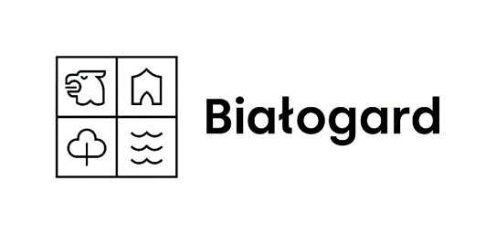B U R M I S T R Z B I A Ł O G A R D U

na podstawie art. 4 pkt 9 i art. 35 ust. 1 ustawy z dnia 21 sierpnia 1997r. o gospodarce nieruchomościami

( Dz. U. z 2023 r. poz. 344, 1113, 1463, 1506, 1688 i 1762) podaje do publicznej wiadomości wykaz

nieruchomości przeznaczonej do oddania w dzierżawę na czas nieoznaczony.

Lp. | Oznaczenie nieruchomości |  |  | Powierzchnia | Opis nieruchomości | Przeznaczenie nieruchomości | Stawki czynszu
 | Ulica | Nr  obrębu | Nr  działki |  |  | - w planie zagospodarowania przestrzennego miasta  b) sposób zagospodarowania
 |  |  |  |  |  |  | Roczny czynsz za dzierżawę gruntu
1 | 2 | 3 | 4 | 5 | 6 | 7 | 8
1. |  | Obręb Pękanino | część dz. nr 44 | RIIIa- 0,5006 ha +  RIIIb- 0,5364 ha +  RIVa - 0,7991 ha+  RV – 0,2315 = 2,0673 ha | teren niezabudowany  Nr księgi wieczystej  KO1B/00027434/1 | - Tereny rolne z zakazem zabudowy  - Uprawy rolne – (cele rolne) | RIIIa- 302,80 zł/ha  RIIIb -302,80 zł/ha  RIVa - 259,79 zł/ha  RV – 59,73 zł/ha
 |  |  |  |  |  |  | 535,43 zł

Czynsz za dzierżawę gruntu płatny jest za dany rok do dnia 31 marca każdego roku i może być, począwszy od 2025 r. aktualizowany z początkiem roku kalendarzowego przez ustalenie nowych stawek na zasadach określonych przez Burmistrza Miasta. Zgodnie z § 5 ust. 3 uchwały Nr XXII/179/2020 Rady Miejskiej Białogardu z dnia 1 lipca 2020 r. w sprawie zasad wydzierżawiania i wynajmowania nieruchomości wchodzących w skład miejskiego zasobu nieruchomości .

Wykaz niniejszy wywiesza się do publicznej wiadomości na okres 21 dni od dnia 10 stycznia 2024 r. do dnia 31 stycznia 2024 r.

